

 **PLANEJAMENTO**

**ESTRATÉGICO** 

**2012 – 2017**

**REVISADO CONFORME PDI 2014-2018**



**ANTONIO VENÂNCIO CASTELO BRANCO ANA CLÁUDIA TEIXEIRA NASCIMENTO**

**ANA LEONI VIEIRA MOTA**

**ANA MARIA ALVES PEREIRA**

**CHIARA DA SILVA SIMÕES**

**DANIEL NASCIMENTO E SILVA**

**JAIME CAVALCANTE ALVES**

**JOÃO LUIZ CAVALCANTE FERREIRA**

**JOSÉ ANTONIO DOURADO TEIXEIRA JURANDY MOREIRA MACIEL AIRES DA SILVA**

**DILMA VANA ROUSSEFF**

Presidente da República Federativa do Brasil

**ALOIZIO MERCADANTE OLIVA**

Ministro da Educação

**MARCO ANTONIO DE OLIVEIRA**

Secretário de Educação Profissional e Tecnológica

**JOÃO MARTINS DIAS**

Reitor

**ANA MARIA ALVES PEREIRA**

Pró-reitora de Desenvolvimento Institucional

**NELSON BATISTA DO NASCIMENTO**

Pró-reitor de Administração

**ANTONIO VENÂNCIO CASTELO BRANCO**

Pró-reitor de Ensino

**SANDRA MAGNI DARWICH**

Pró-reitora de Extensão

**ANA MENA BARRETO BASTOS**

Pró-reitora de Pesquisa, Pós-Graduação e Inovação



**PLANEJAMENTO ESTRATÉGICO**

2012 – 2017

REVISADO CONFORME PDI 2014-2018

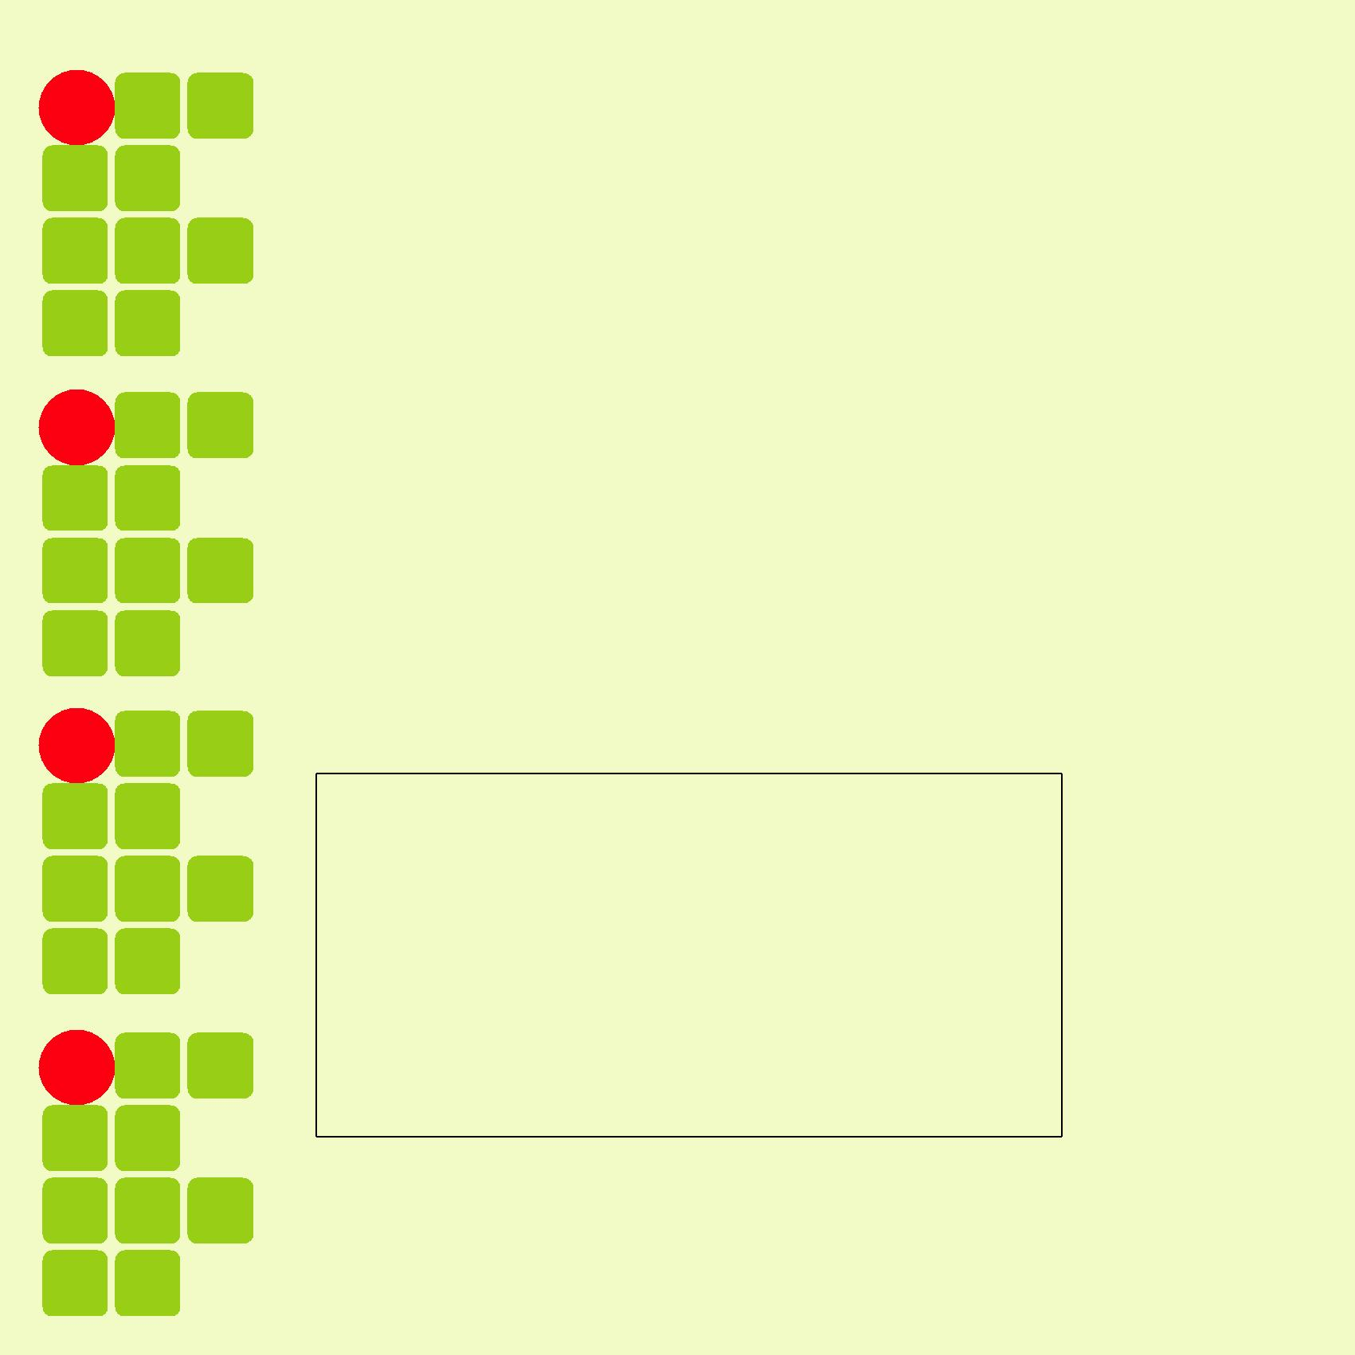**Presidência**

ANTONIO VENÂNCIO CASTELO BRANCO

**Membros**

ANA LEONI VIEIRA MOTA

ANA CLÁUDIA TEIXEIRA NASCIMENTO

ANA MARIA ALVES PEREIRA

DANIEL NASCIMENTO E SILVA

JAIME CAVALCANTE ALVES

JOÃO LUIZ CAVALCANTE FERREIRA

JOSÉ ANTONIO DOURADO TEIXEIRA

JURANDY MOREIRA MACIEL AIRES DA SILVA

**Coordenação**

DANIEL NASCIMENTO E SILVA

**Apoio Administrativo**

CHIARA DA SILVA SIMÕES

**Revisão**

DARCILIA PENHA PINTO

**Diagramação e capa**

Marcela Costa de Souza

**Projeto Gráfico, acabamento e impressão**

Gráfica Moderna

**FICHA CATALOGRÁFICA**

P699 Planejamento Estratégico: 2012-2017 /Instituto Federal de Educação, Ciência e Tecnologia do Amazonas (IFAM). 1. ed. Manaus: Gráfica Moderna, 2013.

30 p.: ill.; 20,0 x 20,0 cm.

ISBN: 978-85-64218-63-5

* 1. Administração - Planejamento 2. Planejamento Estratégico

1. IFAM - Planejamento I. Branco, Antonio Venâncio Castelo.

CDU 658.4012

Elaborada pelo Bibliotecário/Documentalista: Odimar Porto - CRB /AM. nº. 496

**www.ifam.edu.br**

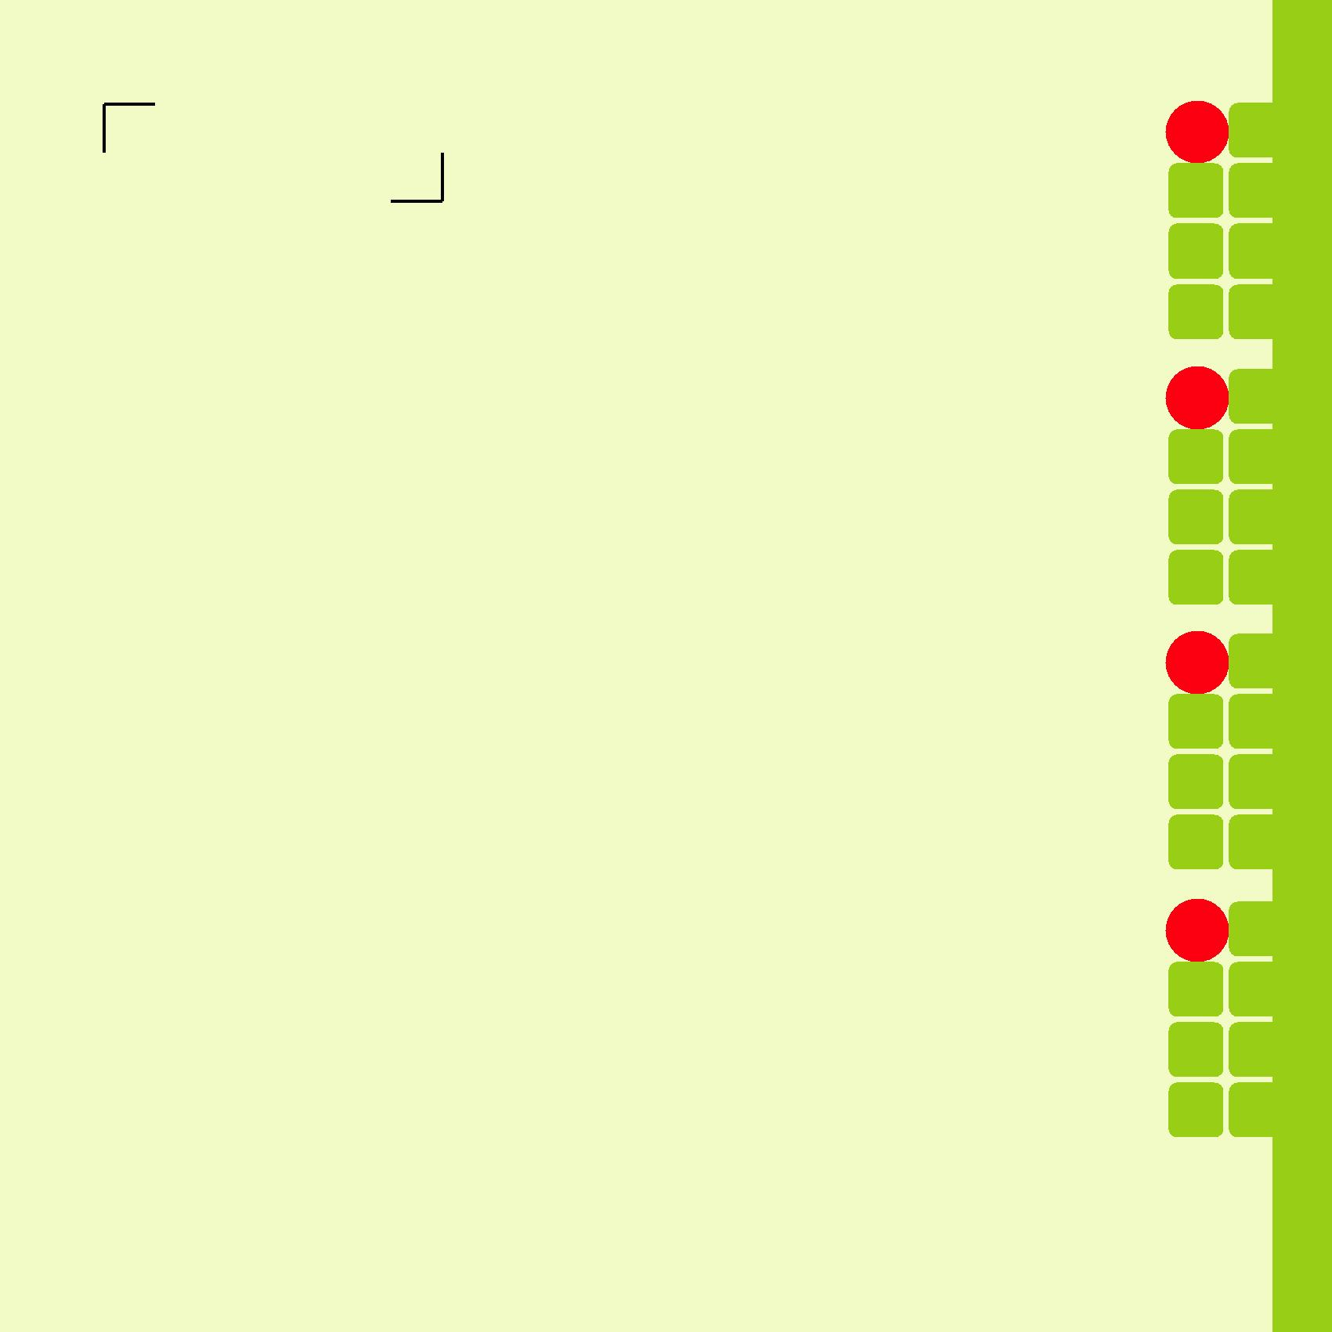SUMÁRIO

PREFÁCIO 8

1. LÓGICA DA GESTÃO 10

2. PLANEJAMENTO 11

3. PLANEJAMENTO ESTRATÉGICO 12

4. PLANO ESTRATÉGICO 13

5. HORIZONTE DE TEMPO DO PLANO ESTRATÉGICO 15

6. MISSÃO 16

7. VISÃO 18

8. DINÂMICA ESTRATÉGICA 19

9. MAPA ESTRATÉGICO 21

10. PERSPECTIVAS ESTRATÉGICAS 23

11. OBJETIVOS ESTRATÉGICOS 24

11.1 Objetivos Estratégicos: Perspectiva Orçamentária e Financeira 24

11.2 Objetivos Estratégicos: Perspectiva Eficiência Gerencial 25

11.3 Objetivos Estratégicos: Perspectiva Pessoas, Infraestrutura e Inovação 26

11.4 Objetivos Estratégicos: Perspectiva Eficiência Acadêmica 27

12. PLANOS TÁTICOS 30

**VALORES**

* + - Ética e transparência;
    - Cidadania e justiça social;
    - Valorização das pessoas;
    - Excelência na Gestão educacional;
    - Responsabilidade ambiental;
    - Respeito à diversidade;
    - Acessibilidade e inclusão social;
    - Inovação e empreendedorismo;
    - Gestão democrática - participativa.

**www.ifam.edu.br**

PREFÁCIO

A cada ano e à medida que avançamos na profissionalização gerencial do IFAM, novos conhecimentos e ferramentas de gestão passam a fazer parte do dia a dia de nossa instituição. Um passo gigante está sendo dado, agora, com essa nova versão do Planejamento Estratégico do IFAM, que só foi possível com o aprendizado que acumulamos nos anos pretéritos: elaborar e implementar um plano contínuo, em que a cada dia, semana, mês ou ano, em conformidade com a especificidade institucional, ou seja projetar o futuro, para que estejamos, sempre, cinco anos à frente do nosso tempo.

Assim como o farol ilumina o caminho à frente dos barcos em noites de navegação, também os objetivos contidos neste plano iluminarão o caminho que trilharemos nos próximos cinco anos. É isso mesmo: cinco anos! Esta dinâmica gerencial já é possível de fazer parte da nossa realidade porque, agora, dispomos de pessoal capacitado e infraestrutura de tecnologia de informação para tal.

A mudança, naturalmente, é desafiadora. No entanto, é certo que estamos também, mais preparados para superar os desafios que teremos que enfrentar. Por isso, esta mensagem é uma declaração de otimismo, ao mesmo tempo em que conclamamos a todos para fazer do IFAM a instituição que todos idealizaram. É claro que isso exige empenho e esforço, para que, possamos nos concentrar apenas no que é importante, deixando de lado as urgências que, quase sempre, representam a necessidade de realizar o que deveria ter sido feito.

Nosso futuro é promissor. E será da forma que o fizermos. Por isso todos serão chamados a colaborar nas demais etapas de desdobramento do nosso Planejamento Estratégico e também na sua implementação e avaliação. Queremos fazer dessa prática a nova dinâmica gerencial do IFAM.

Manaus, Amazonas, 13 de novembro de 2012.

Revisado em 30/06/2014

Antônio Venâncio Castelo Branco

Reitor substituto

8

[**www.ifam.edu.br**](http://www.ifam.edu.br)

9



**LÓGICA DA GESTÃO**

Para se entender qualquer planejamento estratégico, é preciso, antes, entender a lógica da gestão. Isso quer dizer que precisamos compreender como a gestão funciona. Seu funcionamento é realizado a partir da prática de quatro etapas: planejamento, organização, administração e controle.

A lógica da gestão funciona assim: primeiro temos que saber onde queremos chegar, que é a etapa de planejamento; depois é preciso que sejam identificados e obtidos todos os recursos (e não apenas dinheiro) que vão ser necessários para colocar o plano em prática; em seguida, deve-se preparar o pessoal para liderança, motivação e comunicação; finalmente, deve ser criado um sistema de controle dos objetivos por meio de padronizações, mensurações, avaliações e feedbacks.

Nas organizações profissionalizadas, esse esquema lógico funciona adequadamente nos três níveis gerenciais: estratégico, tático e operacional. É como no jogo de futebol: tem o pessoal da defesa, do meio de campo e do ataque. Nesse esquema, todos são extremamente importantes. Por isso é preciso organizar o IFAM para que todos possam fazer bem o seu papel.

10

**2**

**PLANEJAMENTO**

Planejar é construir, desenhar o futuro. Quando uma organização planeja, está desenhando o seu futuro. Tecnicamente, um plano é composto de objetivos e estratégias. Um objetivo é toda situação futura desejada; a estratégia é o caminho a ser percorrido que levará à concretização do objetivo.

Deverão ser envolvidos os três níveis de planejamento, em conformidade com o grau de responsabilidade de seus gestores: estratégico, tático e operacional.

No planejamento estratégico se preocupa com toda a organização e com um horizonte de tempo de pelo menos cinco anos; o planejamento tático diz como o planejamento estratégico vai ser colocado em prática, é focado em apenas um campus ou área, como é o caso da extensão, e seu horizonte é mediano, entre um e cinco anos; e o planejamento operacional é focado em projetos e em áreas muito específicas (a coordenação de um curso, por exemplo) e seu horizonte de tempo é menor que um ano.

Resumindo, o planejamento estratégico diz para onde toda a organização tem que ir, o planejamento tático diz como essa caminhada tem que ser feita e o planejamento operacional apresenta os detalhes de como fazer cada parte da caminhada.

11

**3**

**PLANEJAMENTO ESTRATÉGICO**

O planejamento estratégico é um conjunto de atividades técnicas que tem como finalidade apontar o futuro a ser construído pela organização e o caminho. É estratégico porque envolve toda a organização, desde os investimentos necessários quanto as responsabilidades pelo sucesso ou fracasso que devem ser pensadas com muita cautela, tanto do ponto de vista técnico quanto político.

O resultado do planejamento estratégico é o plano, um documento que contém, basicamente, o pensamento estratégico, o mapa de negócios e o mapa estratégico.

O pensamento estratégico é composto pelos valores, missão, visão e negócio organizacional; o mapa de negócios é a descrição da cadeia de valor da organização, ou seja, como ela maximiza os recursos disponíveis para gerar os melhores resultados possíveis; enquanto o mapa estratégico é o caminho lógico que será percorrido para que o futuro se concretize.

A modernização gerencial do IFAM exige a adoção do planejamento estratégico como ferramenta básica. Os desafios que nossa instituição terá que superar ficará menos árduo com um plano consistente e que todos saibam atuar.

12

**4**

**PLANO ESTRATÉGICO**

O planejamento estratégico do IFAM foi pensado e elaborado de forma contemporânea. Foram realizados levantamentos e sistematização dos dados nos setores de cada Campus, com a realização de Oficinas.

O resultado foi uma metodologia inovadora e que já está sendo utilizada, inclusive, por Universidades e Institutos Federais e com experiência em planejamento estratégico.

Não há planejamento viável sem o suporte de Tecnologia da Informação e Comunicação. Para isso, o IFAM testou e adotou o SGD, um software livre de planejamento que vem sendo adotado com sucesso.

13

O caráter participativo norteou a primeira fase de elaboração do planejamento estratégico do IFAM. Ao todo, em todos os campi e pró-reitorias, 229 pessoas, entre docentes, técnicos, discentes e membros das diversas comunidades em que o IFAM encontra-se estabelecido, conforme o quadro 1.

**Quadro 1.** Oficinas de planejamento estratégico do IFAM.

|  |  |  |  |
| --- | --- | --- | --- |
| **CAMPUS/PRÓ-REITORIAS** | **PARTICIPANTES** |  |  |
|  |  |
|  |  |  |  |
| Pró-Reitoria de Administração | 11 |  |  |
| Pró-Reitoria de Ensino | 08 |  |  |
| Pró-Reitoria de Extensão | 03 |  |  |
| Pró-Reitoria de Pesquisa, Pós-Graduação e Inovação | 03 |  |  |
| Pró-Reitoria de Desenvolvimento Institucional | 07 |  |  |
| Manaus Centro | 10 |  |  |
| Manaus Distrito Industrial | 11 |  |  |
| Manaus Zona Leste | 17 |  |  |
| São Gabriel da Cachoeira | 65 |  |  |
| Coari | 13 |  |  |
| Maués | 18 |  |  |
| Tabatinga | 17 |  |  |
| Parintins | 34 |  |  |
| **Total** | **229** |  |  |
|  |  |  |  |

Fonte: Comissão, IFAM (2012).

Esse grau de participação imprime ao conteúdo deste documento um aspecto de precisão tal que já começaram a se reverter em novos empreendimentos em termos de programas e projetos que materializarão o futuro aqui descrito.

14

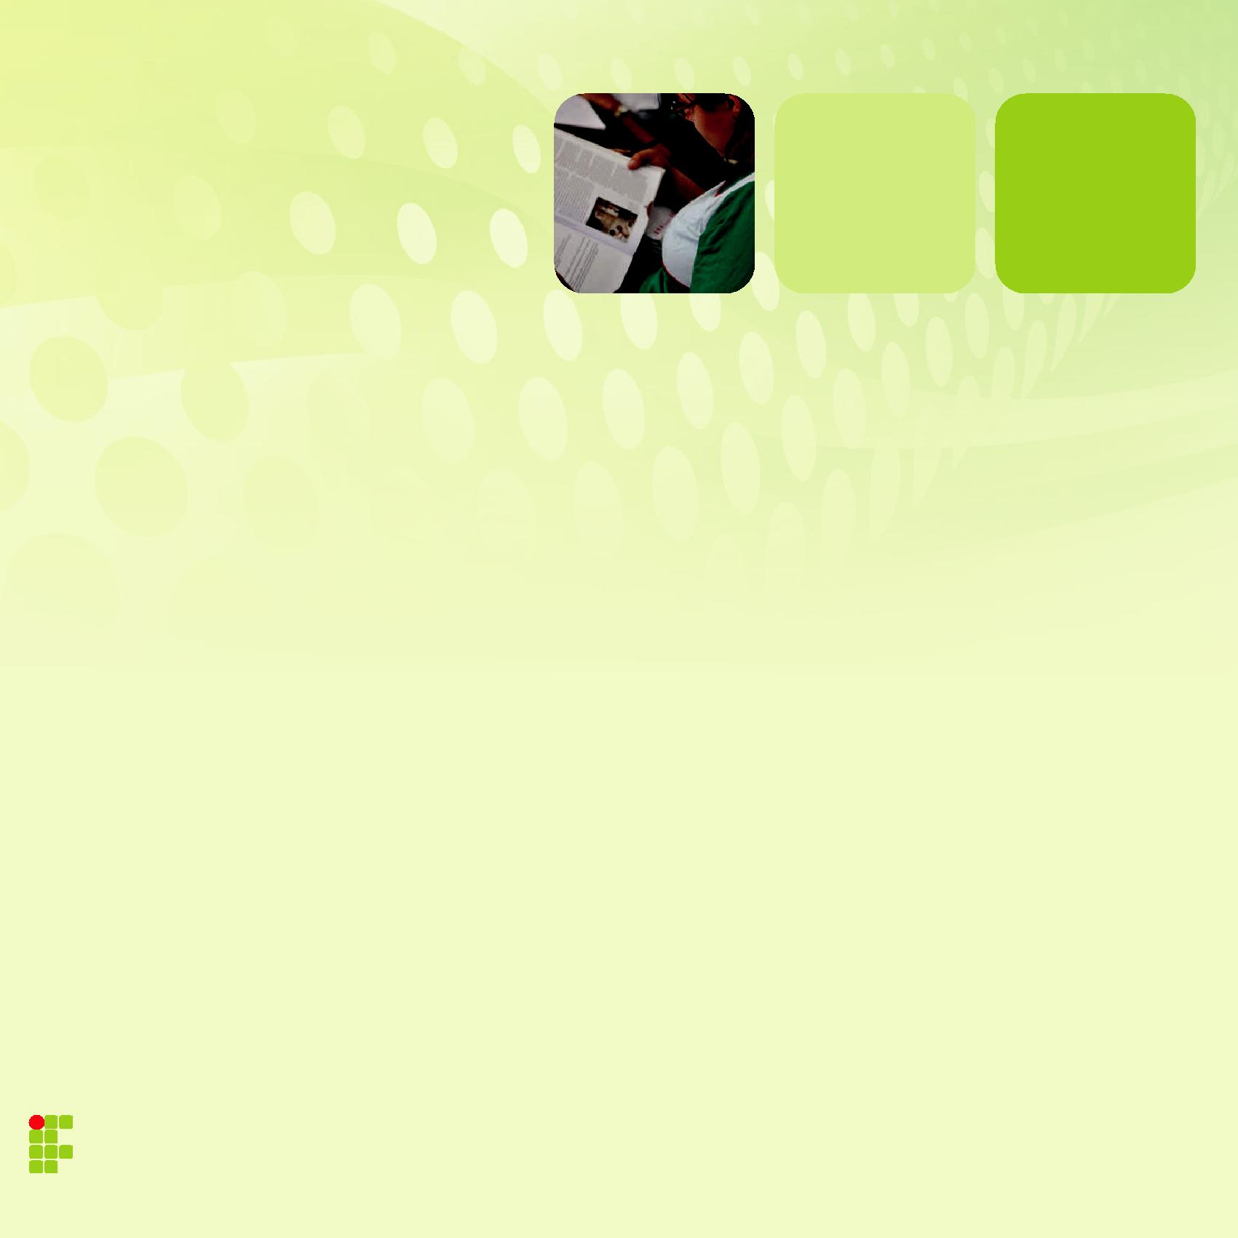**5**

**HORIZONTE DE TEMPO**

**DO PLANO ESTRATÉGICO**

O horizonte de tempo é o período de abrangência de um plano estratégico e representa o tempo mais longe que uma organização consegue observar. O ideal, para o IFAM, seria um horizonte de, pelo menos, 20 anos. Mas, como o ideal depende do grau de especialização e experiência de todos os docentes, técnicos administrativos e estudante em lidar com planos, é recomendável que a cultura do planejamento comece com o menor horizonte admitido: cinco anos.

O horizonte de cinco anos é pedagógico: é preciso que todo o contingente social da organização exercite o delineamento do futuro e passe a guiar suas ações para que este futuro se concretize. Foi assim que grandes organizações, principalmente universidades, evoluíram no Brasil e no mundo.

É o aprendizado constante em planejar desafios e elaborar esquemas de ações práticas para superá-los que vai levar nossa instituição a alcançar seus objetivos propostos.

O planejamento é dinâmico. Quando uma semana de execução do plano terminar, o plano será projetado em uma semana; quando um mês de execução for cumprido, um mês à frente será projetado; ao final de cada ano, um ano será planejado. Dito de outra forma, nosso plano estará sempre 05 (cinco) anos à frente, não importando quem seja o reitor ou o diretor geral do campus. É esse caráter organizacional da gestão que retira do personalismo individual a responsabilidade pelo futuro da instituição.

15

**6**

**MISSÃO**

**Promover com excelência a educação,**

**ciência e tecnologia para o desenvolvimento sustentável da Amazônia.**

Toda organização tem uma missão institucional a cumprir no seu ambiente de operações. A missão institucional do IFAM é: promover com excelência educação, ciência e tecnologia para o desenvolvimento sustentável da Amazônia.

No entanto, como acontece em um time de futebol perfeitamente entrosado, é preciso que cada unidade gerencial (pró-reitoria e campus) tenha sua missão, para que saiba de exatamente para onde deve caminhar, de modo que todos caminhem juntos, ainda que trilhando conforme suas especificidades. As missões das unidades do IFAM estão contidas no quadro 2.

16

**Quadro 2.** Missão dos Campi e Pró-reitorias do IFAM.

|  |  |  |
| --- | --- | --- |
| **CAMPUS/PRÓ-REITORIAS** | **MISSÃO** |  |
|  |  |  |
| PRÓ-REITORIA DE ADMINISTRAÇÃO | Gerir recursos e pessoas, com eficiência e legalidade, para suporte às |  |
| atividades da comunidade interna e otimização da cadeia de suprimento. |  |
|  |  |
|  |  |  |
| PRÓ-REITORIA DE DESENV. INSTITUCIONAL | Promover o desenvolvimento institucional com responsabilidade |  |
| socioambiental e inovação gerencial e tecnológica. |  |
|  |  |  |
| PRÓ-REITORIA DE ENSINO | Promover a excelência do ensino por meio da formulação de políticas |  |
| educacionais de qualidade socialmente referenciadas. |  |
|  |  |
| PRÓ-REITORIA DE EXTENSÃO | Interligar o conhecimento com a prática através da prestação de serviços de |  |
| extensão para as comunidades interna e externa, com qualidade e |  |
|  | comprometimento. |  |
| PRÓ-REITORIA DE PESQUISA, | Promover com excelência a pesquisa, pós-graduação e inovação. |  |
|  |  |
| PÓS-GRADUAÇÃO E INOVAÇÃO |  |  |
| COARI | Promover Educação com excelência, por meio do ensino, pesquisa e |  |
| extensão, para a região do médio Solimões no estado do Amazonas. |  |
|  |  |
| LÁBREA | Promover educação através do ensino, pesquisa e extensão visando o |  |
| desenvolvimento socioambiental local e regional do médio Purus. |  |
|  |  |
| MANAUS - CENTRO | Promover educação com qualidade e competência. |  |
| MANAUS - DISTRITO INDUSTRIAL | Promover educação tecnológica e pesquisa aplicada com qualidade para a |  |
| sociedade amazonense. |  |
|  |  |
| MANAUS - ZONA LESTE | Formar profissionais para atuar na cadeia de valor do setor primário, através |  |
| do ensino, pesquisa e extensão, com comprometimento e melhoria contínua |  |
|  | da qualificação do pessoal. |  |
| MAUÉS | Formar profissionais técnicos com qualidade e excelência da Mesorregião |  |
| de Maués. |  |
|  |  |
| PARINTINS | Promover a formação de profissionais do Polo Parintins, através do Ensino, |  |
| Pesquisa e Extensão com excelência e qualidade. |  |
|  |  |
| PRESIDENTE FIGUEIREDO | Promover com qualidade e excelência a Educação Profissional, por meio do |  |
| Ensino, Pesquisa e Extensão, visando ao desenvolvimento sustentável do |  |
|  | município de Presidente Figueiredo. |  |
| SÃO GABRIEL DA CACHOEIRA | Formar profissionais nas comunidades do Rio Negro através do ensino, |  |
| pesquisa e extensão, com interculturalidade e qualidade. |  |
|  |  |
| TABATINGA | Proporcionar educação, ciência e tecnologia com excelência, inovação e |  |
| sustentabilidade para a população da região do Alto Solimões e área |  |
|  | fronteiriça com respeito à pluralidade cultural e socioambiental. |  |
| **IFAM** | **Promover com excelência educação, ciência e tecnologia para o** |  |
| **desenvolvimento da Amazônia.** |  |
|  |  |

Fonte: Comissão, IFAM (2012).

17

**7**

**VISÃO**

**Consolidar o IFAM como referência nacional em educação, ciência e tecnologia.**

A visão diz como uma organização quer ser vista no futuro, quando o planejamento estiver executado. O IFAM quer ser visto como Referência nacional em educação, ciência e tecnologia.

Para que esta visão se concretize, é necessário que cada campus e pró-reitoria tenha sua visão de futuro enquanto desdobramento da visão institucional. Assim, as visões de futuro das unidades do IFAM são as contidas no quadro 3.

18

**Quadro 3.** Visão dos Campi e Pró-reitorias do IFAM.

|  |  |  |
| --- | --- | --- |
| **CAMPUS/PRÓ-REITORIAS** | **VISÃO** |  |
|  |  |  |
| MANAUS - CENTRO | Ser referência na promoção de educação profissional com |  |
| qualidade e competência. |  |
|  |  |
|  | Ser reconhecida como instituição de educação tecnológica e |  |
| MANAUS - DISTRITO INDUSTRIAL | pesquisa aplicada em um ambiente participativo e de valorização do |  |
|  | ser humano. |  |
|  |  |  |
| MANAUS - ZONA LESTE | Ser referência na formação profissional técnica e tecnológica para o |  |
| setor primário no estado do Amazonas. |  |
|  |  |
|  |  |  |
| SÃO GABRIEL DA CACHOEIRA | Ser referência na formação intercultural profissional e tecnológica |  |
| às comunidades do Rio Negro. |  |
|  |  |
| COARI | Ser excelência em educação profissional na região do médio |  |
| Solimões no estado do Amazonas. |  |
|  |  |
|  |  |  |
| LÁBREA | Ser referência como instituição de educação profissional e |  |
| tecnológica na região do médio Purus. |  |
|  |  |
| MAUÉS | Ser referência em Educação Profissionalna mesorregião de Maués. |  |
|  |  |  |
| PARINTINS | Ser referência em educação profissional na região baixo Amazonas. |  |
| PRESIDENTE FIGUEIREDO | Ser referência em educação profissional no município de Presidente |  |
| Figueiredo. |  |
|  |  |
|  |  |  |
| TABATINGA | Ser referência em educação profissional de nível técnico na região |  |
| do Alto Solimões, valorizando a pluralidade cultural. |  |
|  |  |
|  |  |  |
| PRÓ-REITORIA DE ADMINISTRAÇÃO | Ser referência em administração de recursos e pessoas entre os |  |
| Institutos Federais da região norte. |  |
|  |  |
| PRÓ-REITORIA DE DESENV. INSTITUCIONAL | Tornar-se referência nacional em desenvolvimento de Instituições |  |
| federais de educação profissional e tecnológica. |  |
|  |  |
| PRÓ-REITORIA DE ENSINO | Consolidar as políticas educacionais de excelência do ensino no |  |
| IFAM. |  |
|  |  |
|  |  |  |
| PRÓ-REITORIA DE EXTENSÃO | Ser referência na promoção de atividades de extensão |  |
| PRÓ-REITORIA DE PESQUISA, | Ser referência institucional para as decisões de capacitação, |  |
| PÓS-GRADUAÇÃO E INOVAÇÃO | pesquisa e inovação. |  |
| **IFAM** | **Ser referência nacional em educação, ciência e tecnologia.** |  |
|  |  |
|  |  |  |
| Fonte: Comissão, IFAM (2012). |  |  |

**8**

**DINÂMICA ESTRATÉGICA**

O IFAM funcionará assim: a sociedade dirá o que precisa em termos de ensino, pesquisa, extensão e inovação; de posse dessa informação, o IFAM organizará seu funcionamento interno, através da maximização dos esforços de seu quadro de pessoal (docentes, discentes, técnicos e terceirizados) e infraestrutura física, visando o domínio, a construção e a democratização do conhecimento, revelando-se como espaço privilegiado para apromoção do desenvolvimento local e regional.

Fará isso negociando os recursos de que precisa com seus fornecedores de forma otimizada para que sua visão de futuro se concretize e, assim, possa ter a garantia de que sua missão institucional está sendo cumprida. Cada campus e pró-reitoria têm o seu mapa de negócios. O termo “negócio”, tecnicamente, diz respeito a como uma organização funciona, como produz valor, como faz o bem para a sociedade ou ambiente. A figura 1 demonstra o mapa de negócios do IFAM.

19

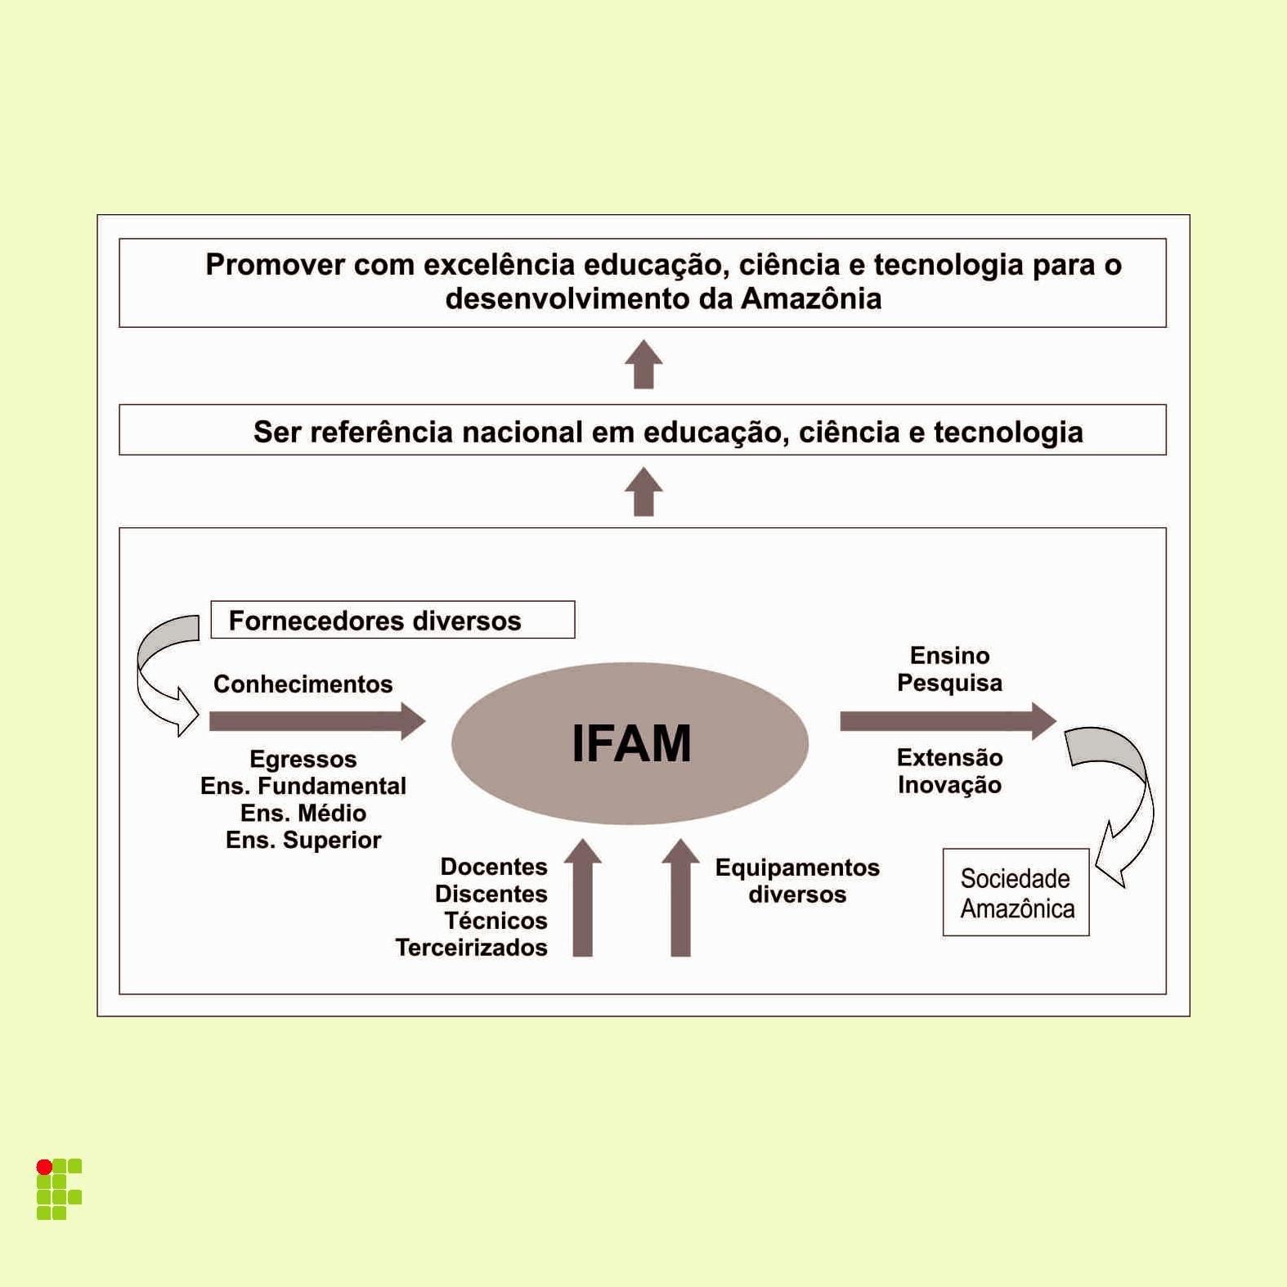

**Figura 1.** Mapa dos Negócios do IFAM.Fonte: Comissão, IFAM (2012).

20

**9**

**MAPA ESTRATÉGICO**

O mapa estratégico mostra o caminho que será seguido para que o futuro desejado seja alcançado. Mostra, portanto, a estratégia da organização, a grande armação lógica que ordenará todos os objetivos estratégicos que serão implementados para que o futuro desejado se concretize. Cada pró-reitoria e campus tem o seu mapa estratégico.

O mapa do IFAM se concentra em seis aspectos: desenvolvimento de pessoas, eficiência gerencial, eficiência acadêmica, melhoria da imagem institucional, responsabilidade socioambiental e satisfação com o governo federal, como mostra a figura 2.

21

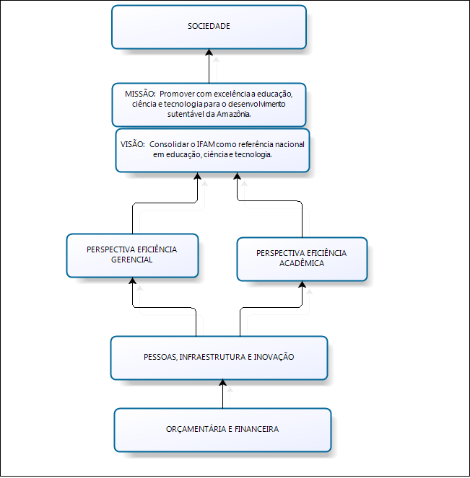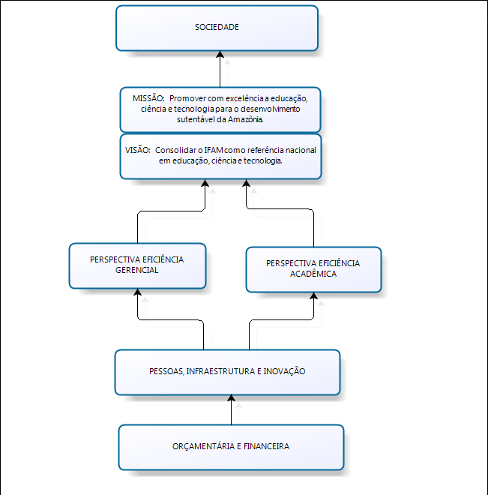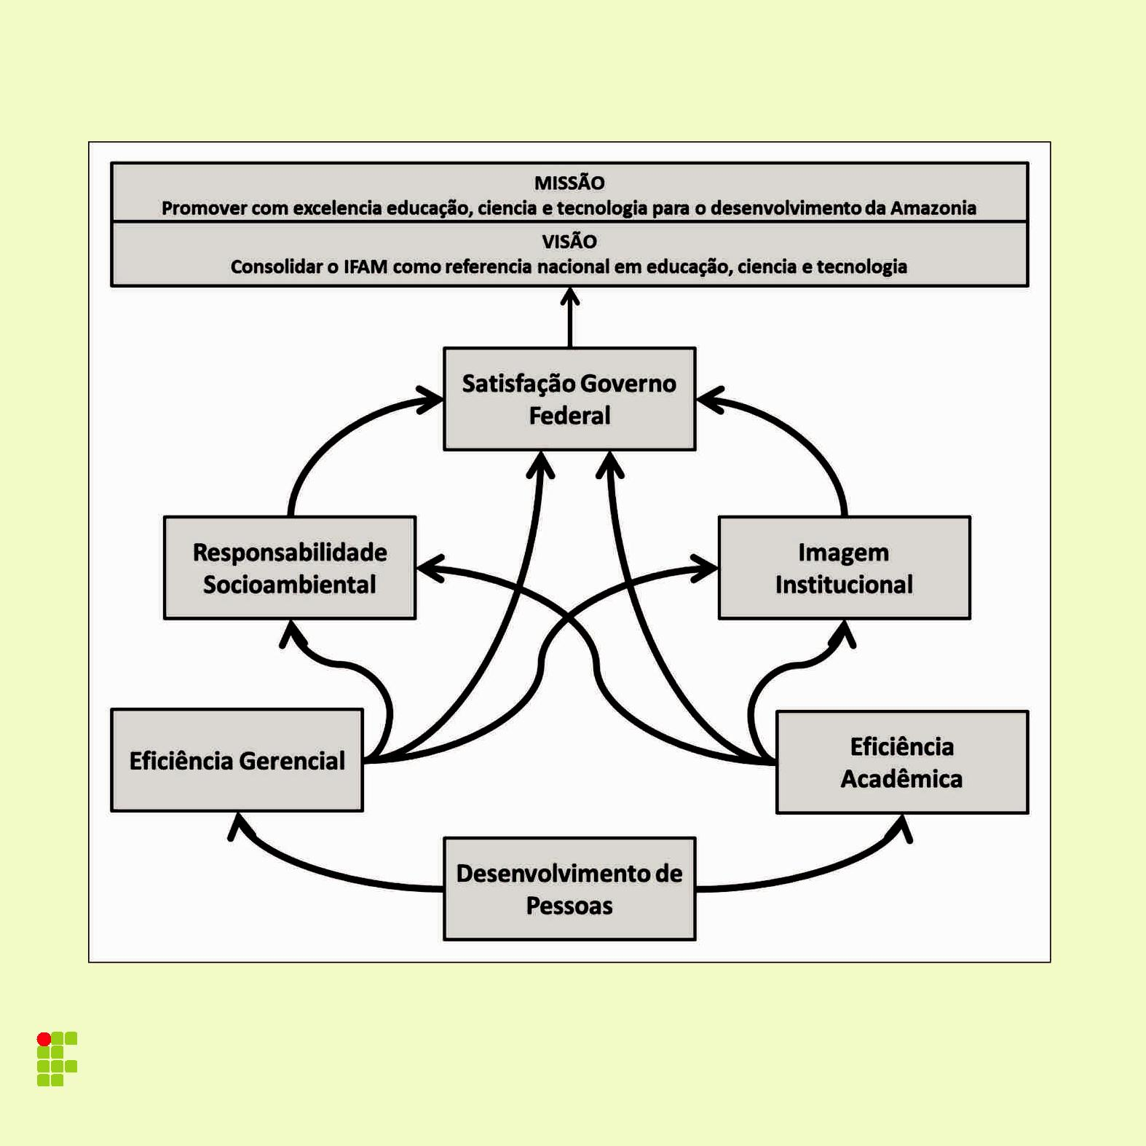

**Figura 2.** Mapa Estratégico do IFAM.Fonte: PDI IFAM (2014-2018).

22

10

PERSPECTIVAS ESTRATÉGICAS

O mapa estratégico é uma arquitetura lógica do caminho que o IFAM seguirá para concretizar sua visão de futuro. Essa arquitetura está organizada em perspectivas, ou seja, agrupamentos de objetivos que precisam ser implementados para que o futuro aconteça. É mais fácil o reitor e os diretores gerais memorizar as quatro perspectivas do que os objetivos estratégicos que compõem o plano.

As perspectivas facilitam o acompanhamento da execução do plano. A cada semana saberemos o quanto cada objetivo estratégico evoluiu na sua implementação e, por extensão, de quanto foi a evolução para cada perspectiva. O somatório da evolução de cada perspectiva mostrará o quanto estará sendo implementado do plano estratégico. E tudo isso de forma simultânea, com o auxílio do Sistema de Gestão de Demandas, o software de planejamento.

A lógica das perspectivas é a seguinte: investe-se no desenvolvimento das pessoas para que o IFAM ganhe em eficiência gerencial e acadêmica; quando a eficiência se tornar efetiva, nossa instituição poderá cumprir sua responsabilidade socioambiental, o que levará, como consequência, à melhoria de sua imagem institucional; com a melhoria da imagem institucional o governo, nosso principal patrocinador, terá elevado seu grau de satisfação e, com isso, poderá aumentar o investimento no IFAM para que o círculo virtuoso recomece.

23

11

1. **PERSPECTIVA ORÇAMENTÁRIA E FINANCEIRA**

**OBJETIVOS ESTRATÉGICOS**

O planejamento orçamentário é fundamental para dar o aporte necessário aos desdobramentos de ações planejadas. Os objetivos estratégicos dessa perspectiva são:

* 1. Aprimorar o processo de planejamento orçamentário do IFAM;
  2. Aperfeiçoamento dos recursos orçamentários.

24

1. **PERSPECTIVA EFICIÊNCIA GERENCIAL**

**Objetivos Estratégicos:**

O investimento nas pessoas levará, também, à eficiência gerencial. O foco desta perspectiva é maximizar os recursos do IFAM ao suprir de forma mais eficiente e eficaz as necessidades de recursos das atividades-fim (ensino, pesquisa, extensão e inovação). Assim, quanto mais eficiente a gestão, maior a capacidade de captação e distribuição de recursos das atividades-meio. Os objetivos a ser perseguidos serão os seguintes:

* 1. Nortear o desenvolvimento do IFAM por meio do Plano de Desenvolvimento Institucional e Planejamento Estratégico;
  2. Mapear, especificar, padronizar e melhorar os processos administrativos no âmbito do IFAM;
  3. Atualizar os instrumentos normativos e regulatórios do IFAM;
  4. Aperfeiçoar os processos de avaliação institucional;
  5. Promover as relações Interinstitucionais em nível internacional;
  6. Fortalecer a imagem institucional junto à comunidade interna e externa;

25



1. **PERSPECTIVA: PESSOAS, INFRAESTRUTURA E INOVAÇÃO**

**Objetivos Estratégicos:**

O investimento em pessoas, infraestrutura e inovação possibilitará ao IFAM o alcance de seus objetivos. O foco desta perspectiva é maximizar a capacidade da gestão de pessoas, infraestrutura e inovação que em consequência fortalecerão a pesquisa, extensão e inovação dos docentes e técnicos do IFAM. Uma vez que essa perspectiva permitirá que as atividades-meio captem e distribuam os recursos, o pessoal das atividades-fim poderão se dedicar exclusivamente às suas expertises, sem se preocupar com os complexos meandros da burocracia. Os objetivos a serem perseguidos são os seguintes:

* 1. Ampliar o nº de servidores do IFAM;
  2. Promover o bem estar e a qualidade de vida do servidor no ambiente de trabalho;
  3. Propiciar condições de qualificação, capacidade e preparação dos servidores do quadro do IFAM para o exercício das atividades do cargo;
  4. Ampliar e fortalecer o uso de Tecnologia da Informação e Comunicação
  5. Promover o intercâmbio de servidores em nível internacional;
  6. Promover a expansão e modernização da infraestrutura física.

26

1. **PERSPECTIVA EFICIÊNCIA ACADÊMICA**

**Objetivos Estratégicos:**

A eficiência acadêmica é a atividade fim do IFAM, se os objetivos das perspectivas anteriores forem permanentes, permitirão a efetividade institucional. Quando isso acontecer, o IFAM poderá cumprir com a sua responsabilidade junto a sociedade, conforme prevê sua missão. Os objetivos a serem perseguidos para esta perspectiva são os seguintes:

* 1. Consolidar e fortalecer os cursos presenciais ofertados no IFAM;
  2. Ampliar a oferta de cursos presencias com base na Lei N° 11.892 (Criação dos Institutos Federais) e no Decreto N° 5.840/2006 (Instituição do PROEJA);
  3. Redução da taxa de evasão e retenção de estudantes;
  4. Fortalecer, ampliar e apoiar os projetos e atividades de extensão;
  5. Ampliar as atividades integradas de ensino, pesquisa e extensão socialmente relevantes;
  6. Aumentar a quantidade de incubadoras de empresas;

27

* 1. Consolidar e ampliar as ações de diversidade e inclusão visando à democratização do ensino;
  2. Promover o intercâmbio de servidores em nível internacional;
  3. Consolidar e ampliar as atividades do centro de Idiomas;
  4. Aumentar a oferta da Educação à Distância;
  5. Fortalecer, ampliar e apoiar a pesquisa cientifica e tecnológica;
  6. Implantar e estimular a cultura de inovação Tecnológica;
  7. Estimular a Pesquisa Aplicada e a Inovação Tecnológica;
  8. Fortalecer, ampliar e apoiar o programa de Pós-Graduação;
  9. Promover e incentivar o programa institucional de inovação;
  10. Aumentar a quantidade de eventos esportivos entre os Câmpus.
  11. Construir novos Centros de Documentação e Informação nos câmpus e consolidar os existentes.

27

******12**

**PLANOS TÁTICOS**

O plano estratégico aponta o futuro de toda a instituição. É necessário, portanto, que esse futuro seja desdobrado em planos intermediários, que indiquem as balizas do caminho, o que evitará que a instituição saia dos trilhos. Isso é feito, basicamente, definindo-se como cada objetivo vai ser medido (indicador), criando-se as metas para cada indicador e desdobrando-se essas metas ao longo do tempo.

Quando os planos táticos estiverem prontos, a terceira etapa poderá ser realizada, que é a criação dos planos operacionais e os projetos, para que cada meta possa ser alcançada. No final da terceira etapa, todas as unidades do IFAM estarão alinhadas e conhecendo o seu papel real a ser desempenhado para que a visão de futuro possa ser realizada.

Nunca é demais observar que TODOS os docentes, discentes, técnicos e terceirizados estarão envolvidos na execução do plano, em conformidade com o seu grau de responsabilidade legal. O plano, portanto, ao mesmo tempo em que dirá com precisão o que cada um deverá fazer, também reduzirá enormemente o volume de trabalho individual. Isso levará ao ganho de qualidade e eficiência no serviço prestado.

28



**QUALIDADE • TECNOLOGIA • COMPROMISSO**

IMPRESSÃO E ACABAMENTO

Fones: (92) 3237-8791 • 3613-8836 • 3237-7422

E-mail: graficamoderna@netium.com.br



I S B N 8 5 6 4 2 1 8 6 3 - 51

978-85-64218-63-5